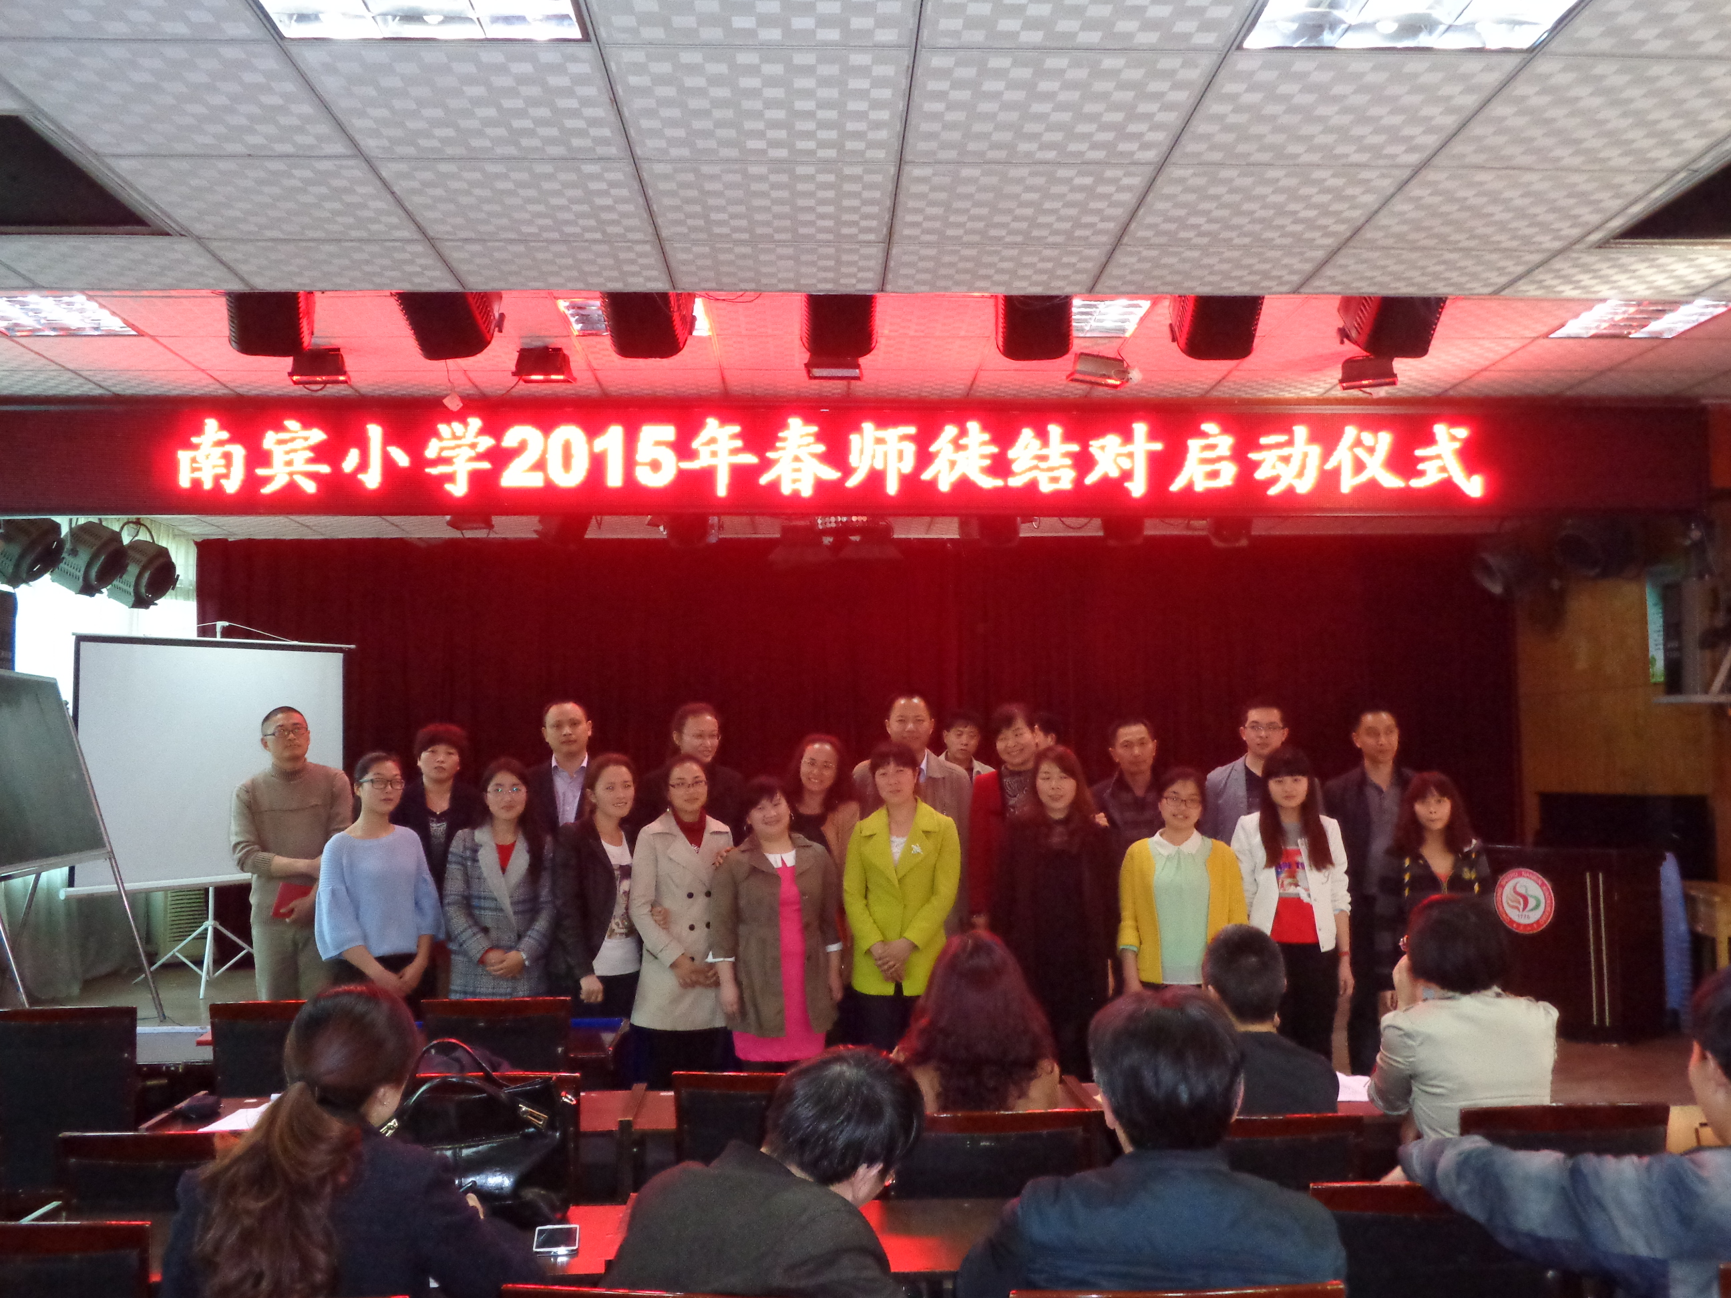
南宾小学举行2015年春师徒结对活动
（通讯员 罗应权）为了发挥骨干教师的示范和引领作用，促进新进教师专业成长，3月30日，南宾小学举行了2015年春师徒结对活动。此次活动由学校党支部、行政和工会组织，结对教师和其他教职工参加活动。本次共结对子11对，涉及语文、数学、音乐、美术、科学和英语等学科。
活动中，常务副校长冉小宁宣布了师徒结对的名单，宣读了《师徒结对协议书》，明确了双方的职责和义务；并提出具体的要求，强调师傅要做到“三带”：带师魂——爱岗敬业，无私奉献；带师能——掌握情趣教育理念下的教育教学基础知识与技能；带师德——育德之道，为人师表。徒弟要做到“三学”：学思想——教育教学理念；学本领——教育教学基本功；学做人——为人处事，为善求真。然后，师徒代表作了即兴演讲。最后，张建华校长作了总结性发言，向新进教师们提出了成长期望，相信新进老教师通过“三带三学”，一定能在师徒间形成一个团结合作、互帮互进、共同进步的良好氛围，提高自己的水平，实现“一年入门、三年成型、五年成才”的培训目标，给学校插上腾飞的翅膀。

